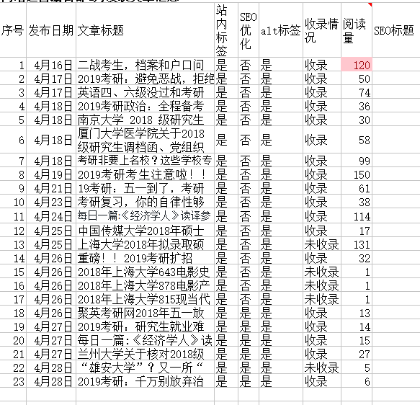
数据截止时间：2018.4.28/17:00

4月11号上班~
4月16号开始发表文章，到今天截止，一共发表了23篇，其中考研资讯常识类15篇，院校资讯5篇，真题下载3篇。
其中百度搜索引擎收录18篇，未收录5篇，其中真题下载3篇全部未收录，收录率为78%。
阅读量最高为《政治课改》，目前阅读量为150；其次是《二战考生档案问题》，阅读量为120。
未收录原因：
1、SEO没做，是否被收录可能有所影响
2、文章题材原因，比如“雄安大学”的这篇，可能是这个主题的文章和新闻太多，而且内容单一且重复性高。
3、关于真题下载全部没有被收录，真题下载标题为固定格式，所以未被收录的原因不明

